On joue aux billes... Fiche reproductible 1
(fiche d'évaluation)

Nom : _____________________________

Additionner / soustraire des nombres à 2 chiffres | Pas encore | Parfois | Souvent
Faire des estimations raisonnables
de sommes et de différences
Formuler et résoudre des problèmes d'addition et de soustraction
Utiliser les symboles appropriés
pour représenter l'addition et
la soustraction
Développer des stratégies mentales pour effectuer des additions et
des soustractions
Additionner et soustraire aisément des quantités jusqu'à 20
Résoudre des problèmes de groupements / de partages égaux
Faire des additions répétées pour résoudre un problème
Faire des groupements égaux pour déterminer une quantité
Séparer des groupes également
Formuler et résoudre des problèmes de groupements et de partages égaux
Points forts :

Points à améliorer :

Activités à faire à la maison et lettre
aux parents / tuteurs Fiche reproductible 2–1

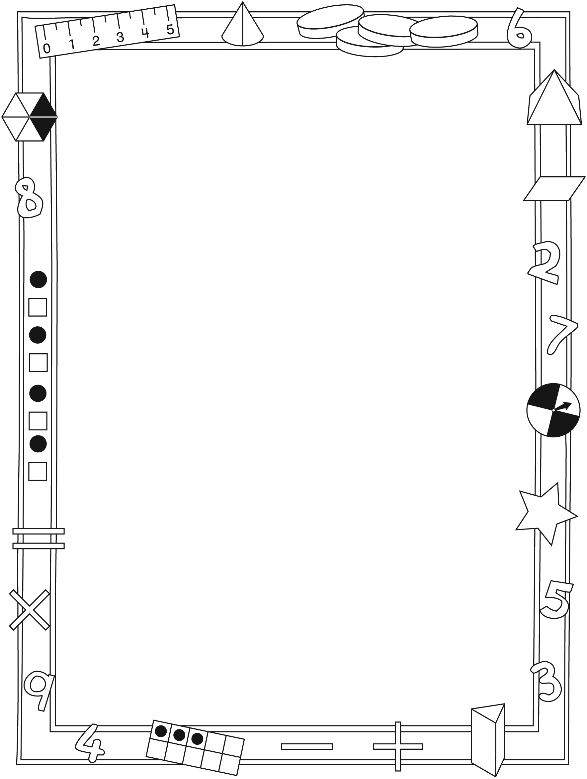

Note à l'enseignant(e)

Vous pouvez envoyer une lettre aux familles pour leur présenter le livret On joue aux billes... et leur proposer quelques activités à faire à la maison avec leur enfant.

Composez votre lettre à l'aide de ce modèle et choisissez une ou deux activités proposées sur la Fiche 2-1 (l'activité en ligne) ou sur la Fiche 2-2. Il suffit de supprimer ces directives et de faire un copier-coller des activités choisies. Vous pouvez adapter ces activités en fonction de votre situation.

Vous aimeriez peut-être diriger les familles à notre site web www.pearsoncanada.ca/mlb/28SI-FR pour essayer de faire une activité interactive. Au besoin, il existe des notes pour les parents / enseignants pour l'activité, qui sont disponibles en anglais.

Activity Page
Math Focus: Model and solve equal grouping and sharing problems
- Model how to use the math tool by dragging some
counters onto the workspace.
- Invite children to drag a total of 20 counters onto the workspace.
- Ask children to make 5 equal groups and state how many counters are in each group.
- Have children use the same counters to make a different number of equal groups and state how many are in each group now.

Activités à faire à la maison et lettre
aux parents / tuteurs Fiche reproductible 2–2

Chers parents / tuteurs,

Dans notre étude du livret On joue aux billes..., nous avons mis l'accent sur ces compétences en mathématiques : additionner / soustraire des nombres à 2 chiffres et résoudre des problèmes de groupements / de partages égaux.
Nous vous suggérons ces activités à effectuer à la maison avec votre enfant.
– – – – – – – – – – – – – – – – – – – – – – – – – – – – – – – – – – – – – – – – – –
Lire l'histoire : En lisant ce livret, amusez-vous à discuter des jeux qui sont décrits et trouvez ensemble les scores des différentes parties. Discutez de vos jeux préférés. Si vous avez des billes à la maison, jouez ensemble en créant une cible et en inventant une façon de marquer des points. Modifiez votre jeu au besoin en améliorant les règles. Nous sommes curieux de connaître votre nouveau jeu ! Votre enfant pourrait nous en expliquer les règles, le (date).
– – – – – – – – – – – – – – – – – – – – – – – – – – – – – – – – – – – – – – – – – –
Agiter, laisser tomber, additionner : Essayez une nouvelle version du jeu présenté en classe. Il vous faudra chacun au moins 5 pièces de monnaie. Les joueurs tiennent leurs pièces dans leur main fermée. Agitez vos pièces en même temps en comptant jusqu'à 3. Laissez tomber les pièces. Chaque pièce qui tombe avec le côté face sur le dessus rapporte 5 points et 2 points avec le côté pile sur le dessus. Faites la somme de vos points pour déterminer qui de vous
en a le plus et continuez à jouer. Après quelques tours, changez le nombre de pièces et / ou le nombre de points rapportés par le côté face ou le côté pile sur le dessus.
– – – – – – – – – – – – – – – – – – – – – – – – – – – – – – – – – – – – – – – – – –
Composez un nombre : Choisissez avec votre enfant un nombre entre 25 et 50. Prenez quelques minutes pour trouver des expressions d'addition ou de soustraction qui représentent ce nombre. Si le nombre est 25, par exemple,
ces expressions peuvent le représenter : 20 + 5, 26 – 1, 10 + 10 + 5, 20 + 10 – 5. Appliquez-vous ensemble à trouver le plus grand nombre possible d'équations.
– – – – – – – – – – – – – – – – – – – – – – – – – – – – – – – – – – – – – – – – – –
Sincèrement,

___________________________

Connecting Home and School Fiche reproductible 2–3

Dear Family:

We have been working on Marbles, Alleys, Mibs, and Guli!, which focuses on adding and subtracting 2-digit numbers, and making and sharing equal groups. Try this activity at home with your child.

– – – – – – – – – – – – – – – – – – – – – – – – – – – – – – – – – – – – – – – – – –

Reading the Story: As you read the story, enjoy discussing the games played. Together, figure out the scores for the games presented. Talk about which of the games you would prefer to play. If you have marbles at home, make up a game together, including a target and a way of scoring. Play, adjusting the rules and the scoring method if need be. Please let us know about the game you invented and played! Your child can teach us the rules on (date).

– – – – – – – – – – – – – – – – – – – – – – – – – – – – – – – – – – – – – – – – – –

Shake, Drop, Add: Play a variation of the game we played in class. You need
5 (or more) coins each. Hold all coins in a closed fist. Together, shake your hands and count to 3. On 3, drop your coins in front of you. For each coin that lands heads up, you score 5 points. For each coin that lands tails up, you score
2 points. Total your points to see who has the greater score and play again. After a few rounds, you might change the number of coins you play with and/or the number of points scored for heads and tails.

– – – – – – – – – – – – – – – – – – – – – – – – – – – – – – – – – – – – – – – – – –

Make the Target Number: Together, choose a number from 25 to 50. Spend a few minutes independently creating expressions that result in that target number. You can use addition and/or subtraction. For example, if the target number is 25, these expressions work: 20 + 5; 26 – 1; 10 + 10 + 5; 20 + 10 – 5. Share what you have created and then work together to make even more expressions.

– – – – – – – – – – – – – – – – – – – – – – – – – – – – – – – – – – – – – – – – – –
Sincerely,

___________________________

Grille de mathématiques Fiche reproductible 3
On joue aux billes...

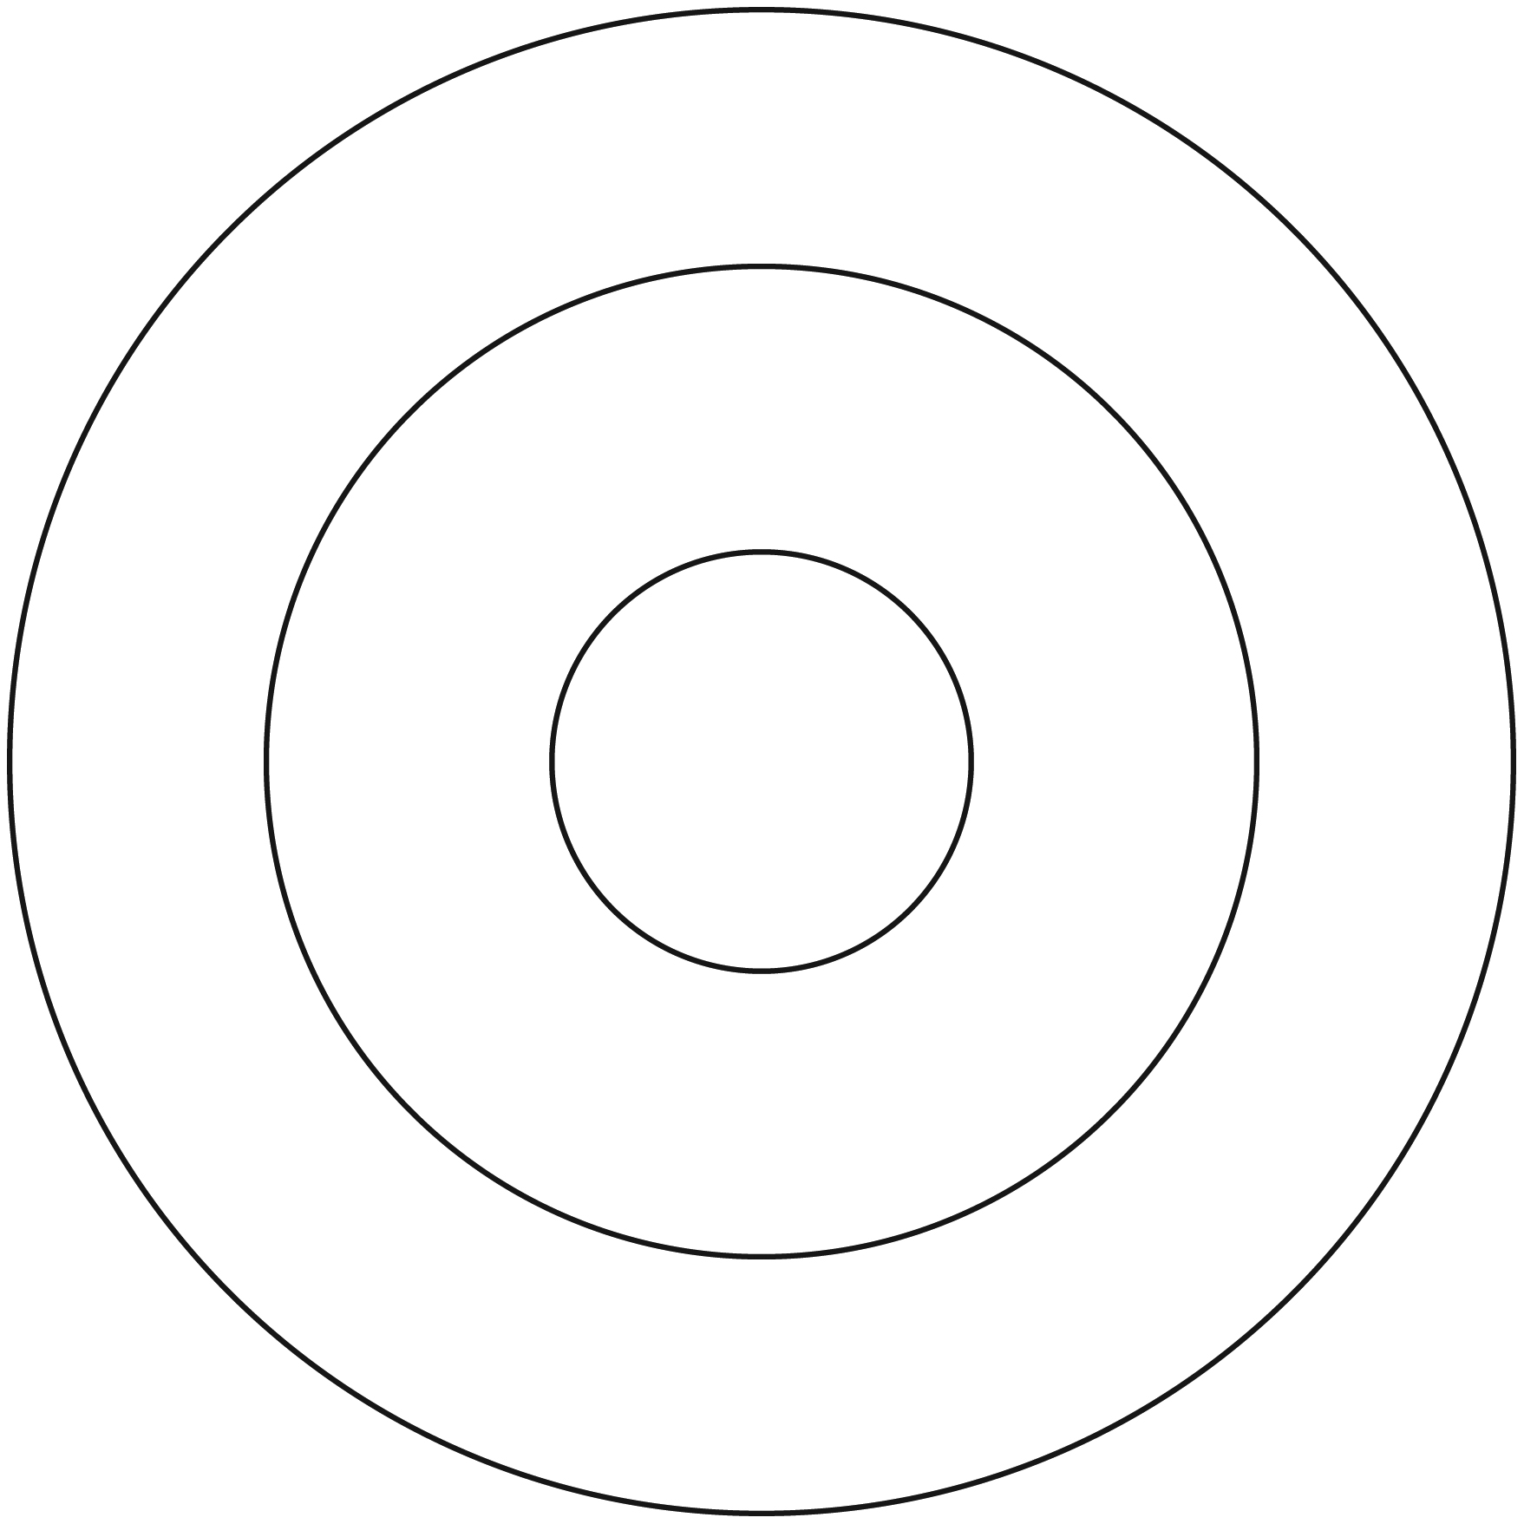

Les scores au jeu Fiche reproductible 4
de billes
Nom : _____________________________

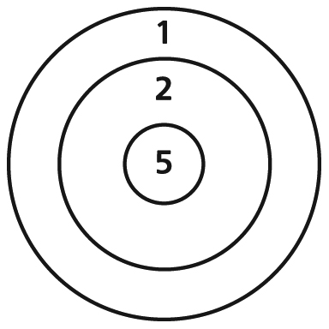

Tu as 5 billes.
Elles tombent toutes sur la cible !
Quel est ton score total ?

Trouve tous les scores que tu peux.
Écris chaque score ci-dessous.

Un score de 100 Fiche reproductible 5
Nom : _____________________________

Grand-papa a un score de 25.
Le garçon a un score de 45.
Grand-maman a un score de 50.

Combien de points de plus chaque personne doit-elle marquer pour avoir 100 points ? Démontre ton raisonnement en écrivant des nombres ou des mots et / ou en faisant des dessins.

Grand-papa

Le garçon

Grand-maman

Tableau de 100 Fiche reproductible 6

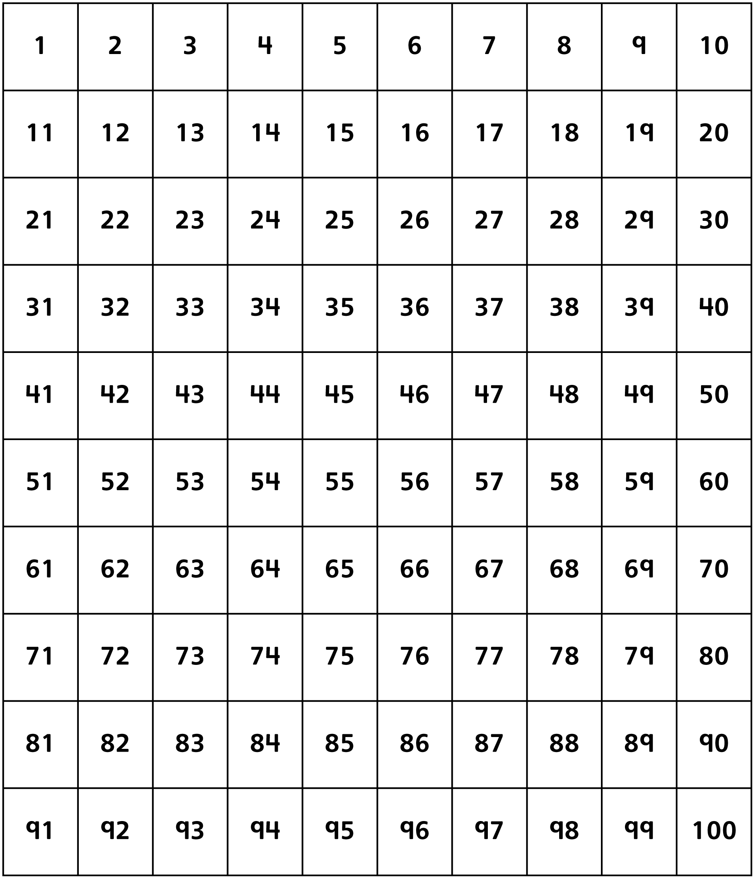

Partager des billes Fiche reproductible 7–1
Nom : _____________________________

Il y a 24 billes.
Combien de billes chaque joueur aura-t-il...

S'il y a 2 joueurs ? | S'il y a 3 joueurs ?
S'il y a 4 joueurs ? | S'il y a 6 joueurs ?

Partager des billes Fiche reproductible 7–2
Nom : _____________________________

Il y a 24 billes.
Il y a 2 joueurs.
Combien de billes chaque joueur aura-t-il ?

Chaque joueur aura ______ billes.

Partager des billes Fiche reproductible 7–3
Nom : _____________________________

Il y a 24 billes.
Il y a 3 joueurs.
Combien de billes chaque joueur aura-t-il ?

Chaque joueur aura ______ billes.

Partager des billes Fiche reproductible 7–4
Nom : _____________________________

Il y a 24 billes.
Il y a 4 joueurs.
Combien de billes chaque joueur aura-t-il ?

Chaque joueur aura ______ billes.

Partager des billes Fiche reproductible 7–5
Nom : _____________________________

Il y a 24 billes.
Il y a 6 joueurs.
Combien de billes chaque joueur aura-t-il ?

Chaque joueur aura ______ billes.

Garder le score* Fiche reproductible 8

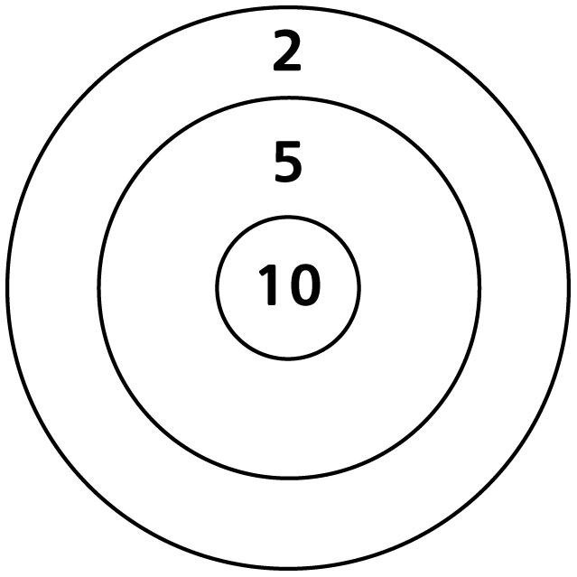

Indique où sont tombés les jetons.

Notre score :

Ronde | Joueur 1 : ________________________ | Joueur 2 : ________________________
1
2
3
4
5
Score total

Qui a gagné ? __________________________

Combien de points de plus le / la gagnant(e) a-t-il / elle ? ____________

* ce n'est pas un emprunt, mais bien un mot qui a passé dans l'usage

Des joueurs et des billes Fiche reproductible 9
Nom : _____________________________

Ronde 1 | Ronde 2
Ronde 3 | Ronde 4
Ronde 5 | Ronde 6

Agiter, laisser tomber, Fiche reproductible 10
additionner

Il vous faudra :
• Des jetons d'une couleur différente de chaque côté

Règles du jeu :
• Jouez à deux. Chaque joueur prend le même nombre de jetons
(de 5 à 10).
• Tiens tes jetons dans une main.
• Compte ensemble jusqu'à 3. À 3, laisse doucement tomber
les jetons.
• Le côté rouge sur le dessus donne 5 points et le côté jaune donne 2 points. Note tes points dans le tableau.
• Joue 5 fois et additionne tous tes points.
• Le joueur qui a le plus de points gagne !

Notre score :

Ronde | Joueur 1 : ________________________ | Joueur 2 : ________________________
1
2
3
4
5
Score total

Résous le problème Fiche reproductible 11

– – – – – – – – – – – – – – – – – – – – – – – – – – – – – – – – – – – – – – – – – –
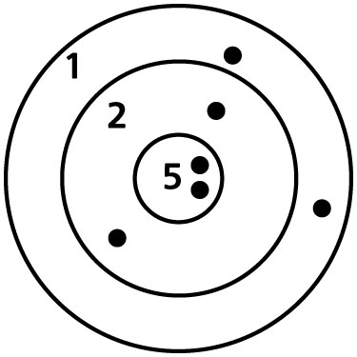
Les 6 billes de Grand-papa sont tombées ainsi.
Quel est son score ?

– – – – – – – – – – – – – – – – – – – – – – – – – – – – – – – – – – – – – – – – – –
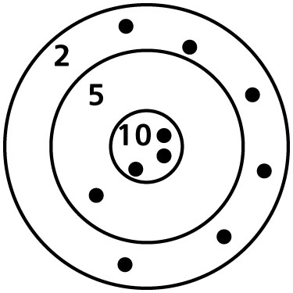
On utilise 10 billes dans ce jeu.
Quel est le score ?

– – – – – – – – – – – – – – – – – – – – – – – – – – – – – – – – – – – – – – – – – –

Le jeu se termine quand un des joueurs a 50 points.
Grand-maman a 28 points.
Grand-papa a 35 points.
Combien de points chacun doit-il marquer pour avoir 50 points ?

– – – – – – – – – – – – – – – – – – – – – – – – – – – – – – – – – – – – – – – – – –

4 joueurs commencent à jouer.
Chaque joueur a 8 billes.
Combien de billes ont-ils ensemble ?

– – – – – – – – – – – – – – – – – – – – – – – – – – – – – – – – – – – – – – – – – –

Il y a 24 billes.
Jenny, Arthur et Ramon commencent à jouer.
Chaque joueur a le même nombre de billes.
Combien de billes chaque joueur a-t-il ?

– – – – – – – – – – – – – – – – – – – – – – – – – – – – – – – – – – – – – – – – – –

Grilles de 10 Fiche reproductible 12

